PLASTIDELE

Plastidele sunt organite permanente, de mare importanţă pentru celulele vegetale. Totalitatea plastidelor incluse în citoplasma celulei se numeşte plastidom. Plastidele lipsesc din celulele animale şi din unele alge albastre, bacterii, micro - şi macromicete.
În anul 1883 Schimper a descris cele trei tipuri de plastide ţinând cont în special de absenţa sau prezenţa culorii: leucoplastele, cloroplastele şi cromoplastele. Din cel trei tipuri de plastide, el consideră ca tip principal de origine leucoplastele ( descoperite în oosfera de la Hyacinthus), din care crede că provin plastidele verzi(cloroplastele), iar cromoplastele se pare că ar proveni fie direct din leucoplaste, fie din cloroplaste. Schimper consideră că plastidele nu se formează niciodată de novo, ci numai prin diviziune şi metamorfoză. Pe baza descoperirii leucoplastelor în oosfera plantelor superioare s-a emis ipoteza autoreproducerii plastidelor, a independenţei lor faţă de nucleu. Această presupunere a fost ulterior confirmată şi din punct de vedere genetic, demonstrându-se că anumite particularităţi ale plastidelor se transmit pe linie maternă. Toate aceste plastide sunt legate genetic între ele, deşi funcţia lor este specifică. Din unele cercetări reiese că plastidele se înmulţesc pe calea diviziunii şi a înmuguririi.
Frey-Wyssling şi Kreutzer (1958), sunt de părere că plastidele nu se transformă ciclic, ci numai într-o anumită succesiune monotropă, după schema următoare: proplastide → leucoplaste→ cloroplaste→ cromoplaste. Acest lucru este demonstrat de asemenea.

LEUCOPLASTELE

În această grupă de plastide intră următoarele tipuri: amiloplaste, elaioplastele şi proteinoplastele. Leucoplastele sunt plastide incolore ce se găsesc în celulele multor plante; de exemplu, în celulele ţesutului embrionar, în citoplasma sporilor şi a gameţilor femeli, în seminţe, tuberculi, rădăcini. De asemenea, ele se mai găsesc şi în majoritatea organelor la angiosperme.
Leucoplastele se întâlnesc şi la plantele superioare adaptate la parazitism, care au pierdut proprietatea de fotosinteză. Plantele parazite au în toate ţesuturile leucoplaste care se disting perfect de cloroplaste, prin pierderea capacităţii de fotosinteză. De asemenea conţin o cantitate mică de amilogeneză. Cu toate acestea, în celulele lor se observă şi grăunţi de amidon chiar la microscopul fotonic. Leucoplastele au mai fost evidenţiate şi in corpul diatomeelor marine (Nitzchia alba), prezentând puţine tilacoide.
Forma leucoplastelor este în mod frecvent sferică sau eliptică, dar ele îşi modifică aspectul numai atunci când în ele se formează grăunţi de amidon sau cristale proteice. Leucoplastele sunt acoperite de o membrană dublă formată din două membrane elementare, iar în interior se găseşte matricea (stroma), în care sunt distribuite puţine tilacoide.
Leucoplastele, ca şi proplastidele, au puţine lamele (săcuşori) iar sub influenţa luminii sunt capabile să formeze structuri tilacoidice şi să capete culoarea verde. La întuneric leucoplastele depozitează în corpii prolamelari substanţe ergastice, care mai târziu pot fi folosite în construcţia tilacoidelor.
a) Amiloplastele. În stroma leucoplastelor se depune amidon, formându-se grăunţi de amidon. Leucoplastele a căror funcţie se reduce numai la formarea granulelor mari de amidon se numesc amiloplaste. Amidonul sintetizat şi depozitat în amiloplaste va servi ca material necesar plantei în dezvoltarea ei ontogenetică. Acest amidon depozitat în amiloplaste se numeşte amidon de rezervă.
Dezvoltarea grăuntelui de amidon începe prin apariţia unei particule albe în stroma plastidei. Amidonul nou format se depozitează în stromă înconjurând particula iniţială. Ca urmare se formează un centru vizibil care în microscopia clasică a fost cunoscut sub denumirea de hil. Grăuntele creşte repede prin apoziţie umplând amiloplastul cu amidon. Pe măsura creşterii grăunciorului de amidon, lamelele dispuse în stromă sunt îndepărtate la periferia plastidei. La un moment dat, dimensiunile grăuntelui de amidon încep să depăşească dimensiunile amiloplastului, situaţie în care membrana amiloplastului se întinde, transformându-se într-o peliculă ce se deshidratează. Pentru granulele ovale de amidon este caracteristică o stratificare excentrică, de pildă la cartof, iar pentru grăuntele de amidon de la cereale,o stratificare concentrică. Grăuntele de amidon este format din două componente, şi anume: amilaza(20%), sub formă de lanţ neramificat, şi amilopectina (80%), sub formă de lanţ ramificat.
Grăunţii de amidon aparţinând la grupe diferite de plante prezintă o mare diversitate, în ceea ce priveşte forma, mărimea şi consistenţa. Această variabilitate este determinată atât de factorii genetici cât şi de factorii ce reglează sinteza de amidon. Spre exemplu grăuntele de amidon compus din endospermul de orez este format dintr-un singur amiloplast şi nu din mai mulţi, cum se credea înainte.
Din cercetările autoradiografice reiese că există o interacţiune între enzimele ce participă la formarea amidonului şi prezenţa acizilor nucleici. În acest sens, este interesantă lucrarea lui Salma, Badenhuzen din 1969 care demonstrează că ADN-ul din plastide se află întotdeauna aproape de grăunţii de amidon. Una dintre particularităţile ce deosebeşte cloroplastul de alte plastide constă în aceea că la întuneric este frânată activitatea fermenţilor răspunzători de formarea amidonului (fosforilaza şi alfa-gluconglucozil-transferaza), în timp ce la lumină acţiunea lor se restabileşte. Când însă plastidele se află sub influenţa tratamentelor cu actinomicină D sau clormfenicol restabilirea nu mai are loc. Dacă inhibitorii se îndepărtează, atunci ambele enzime îşi reiau activitatea. Din cele relatate mai sus se poate trage concluzia că formarea grăunţilor de amidon se găseşte sub controlul genelor. Se pare că plastidele din vârful rădăcinii ar face parte din mecanismul celular care percepe forţa de gravitaţie ( Némec,1905; Dolcman, 1972).
b) Elaioplastele (oleoplastele) se găsesc în special în celulele plantelor hepatice şi ale monocotiledonatelor. Ele reprezintă nişte globuli lipidici dispuşi în citoplasma din jurul nucleului. Fiecare organit este înconjurat de o membrană dublă.
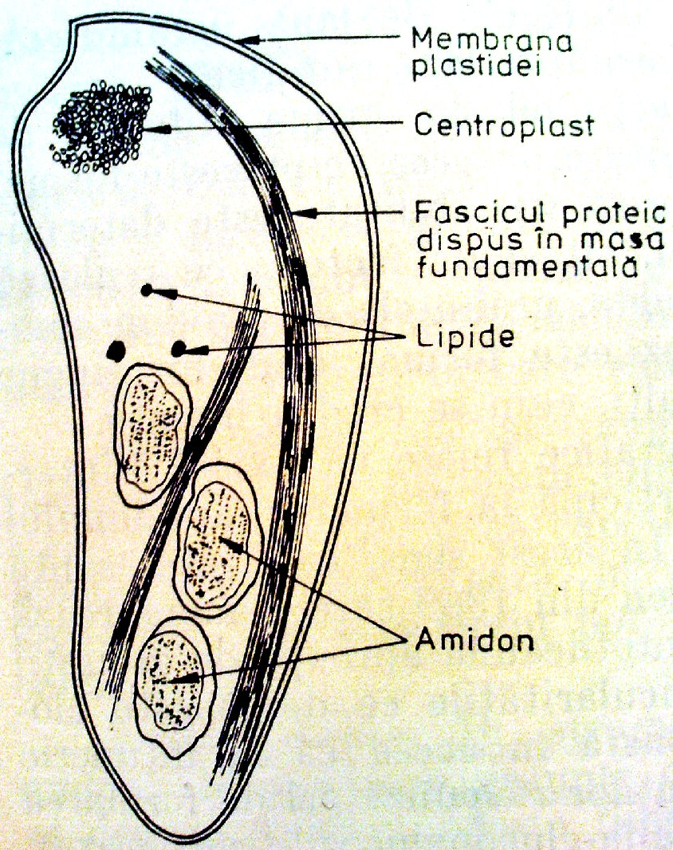
Elaioplastele nu se găsesc în celulele meristematice, radiculare şi tulpinale, ci numai în celulele epidermice tinere aparţinând multor plante monocotiledonate. În celulele bătrâne numărul elaioplastelor se micşorează dezorganizându-se treptat. În compoziţia chimică a elaioplastelor intră proteine, lipide neutre, grăsimi acide şi fosfolipide nesaturate. Histochimic s-au evidenţiat uneori si catalază, fosfatază acidă şi bazică.
c) Proteinoplastele sunt nişte organite simple şi de formă rotundă. Ele sunt acoperite de o membrană dublă, caracteristică plastidelor. Din cauza conţinutului mare în proteine, aceste leucoplaste se numesc proteinoplaste. Spre exemplu, proteinoplastele se găsesc frecvent în celulele epidermei foliare de Helleborus corsicus. Din cercetări experimentale reiese că in proteinoplaste nu se sintetizează amidonul chiar dacă frunza este tratată cu glucozo-1- fosfat. În anul 1961 Granick consideră că proteinoplastele ar putea să provină din proplastide. Fig.1. schema proteinoplastului din rădăcina de Phagus wollichii

CLOROPLASTELE

Cloroplastele sunt plastide verzi, care se găsesc în toate celulele organelor verzi ale plantelor, şi anume: în frunze, tulpini ierboase, ramuri tinere, fructe necoapte, etc.. Culoarea verde a cloroplastelor este condiţionată de o serie de pigmenţi, dintre care cel mai important este clorofila.
Cloroplastele se deosebesc de celelalte plastide şi de mitocondrii printr-o mare sensibilitate faţă de modificarea presiunii osmotice. De asemenea, aceste organite au o mare putere de reducere. Ele produc o reducere imediată a azotatului de argint, chiar la întuneric, particularitate care este în legătură cu procesul de fotosinteză. Cloroplastele se caracterizează şi printr-o densitate mai mare decât citoplasma iar proprietăţile lor osmotice sunt determinate de membrana înconjurătoare.
Forma şi mărimea cloroplastelor variază după tipul celular, după specia de plantă etc. La plantele superioare, forma cloroplastelor este în general sferică, ovală, lenticulară sau discoidală. Uneori cloroplastele au aspect de halteră cu partea mediană gâtuită şi cu marginile largi, pline cu clorofilă. Diametrul lor variază între 3 şi 10 µm. Mărimea cloroplastelor este relativ constantă pentru acelaşi tip celular, însă se întâlnesc şi deosebiri sexuale, genetice, ecologice etc. De pildă, celulele poliploide au cloroplastele mai mari decât cele diploide. De asemenea, cloroplastele sunt mai mari la plantele crescute la umbră, dar şi conţinutul lor de clorofilă este mai mare comparativ cu indivizii crescuţi la lumină. La algele verzi, cloroplastele (cromatofori) au dimensiuni mult mai mari, iar forma lor variază. Pentru anumite alge, forma cromatoforilor este caracteristică servind adeseori ca un indice în clasificarea acestora.
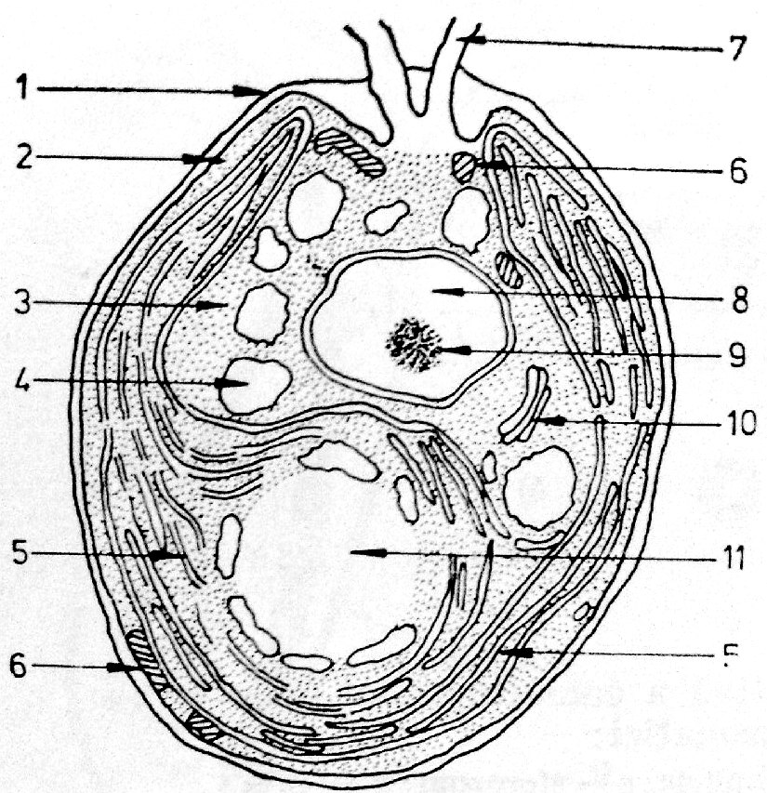
La algele brune, de exemplu, cloroplastele sunt mici, lenticulare, asemănătoare cu grăuncioarele de clorofilă de la plantele superioare, în timp ce la algele roşii ele pot avea o formă lenticulară sau de panglică.
Fig.2. Schema structurii corpului celular la Chlamydomonas
1 – perete celular, 2 – plasma, 3 – ribozomi, 4 – vacuole, 5 – cloroplast, 6 – mitocondrie, 7 – flageli, 8 – nucleu, 9 – nucleol, 10 – dictiozom, 11 – pirenoid.
La plantele superioare intr-o celulă se găsesc numeroase cloroplaste, în medie 20-50, însă uneori pot depăşi chiar 100. S-a constatat că la 1 mm² de suprafaţă foliară la Ricinus communis revin 400 000 de cloroplaste. Numărul cloroplastelor din celulele diferitelor plante este constant. În cazul în care sunt insuficiente ca număr, ele se pot înmulţi prin diviziune, fapt constatat de altfel la frunzele in creştere; dimpotrivă, în procesul degenerării foliare numărul lor se micşorează. Într-o celule de alge verzi se găsesc foarte puţine cloroplaste, cel mult două-trei, deseori una singură. Fiecare cloroplast conţine 3-8 formaţiuni morfologice numite pirenoizi. Ei sunt formaţi din substanţe proteice sub formă sferică sau poligonală, înconjuraţi de grăuncioare de amidon, întregul complex numindu-se amilosfera.
Distribuirea cloroplastelor în celulă depinde de condiţiile de mediu, de tipul celulelor etc. În celulele vii din frunza de Elodea canadensis se observă deplasarea pasivă a cloroplastelor, sub influenţa curenţilor citoplasmatici, fenomen cunoscut sub numele de cicloză. În această situaţie ele suferă uneori modificări morfologice reversibile. Dar în afară de mişcarea pasivă a cloroplastelor se mai remarcă şi o mişcare activă, amiboidală, aceasta fiind în funcţie de intensitatea luminii. Ultrastructura cloroplastelor a putut fi studiată atât in vivo, cât şi după fixare, pentru aceasta folosindu-se diferite metode, directe sau indirecte. Însă abia cercetările de microscopie electronică au jucat un rol hotărâtor în cunoaşterea cloroplastelor.
În prezent, se ştie că cloroplastele sunt înconjurate de o membrană dublă. Între cele două membrane elementare există un lichid periplastidic dispus într-un spaţiu larg de aproximativ 100-300Å. În interior, cloroplastul are un aspect heterogen, fiind format dintr-o masă fundamentală numită stromă (matrice) în care se găsesc granule mici numite grane. Structura granulară a cloroplastului a fost evidenţiată la numeroase plante superioare şi inferioare.
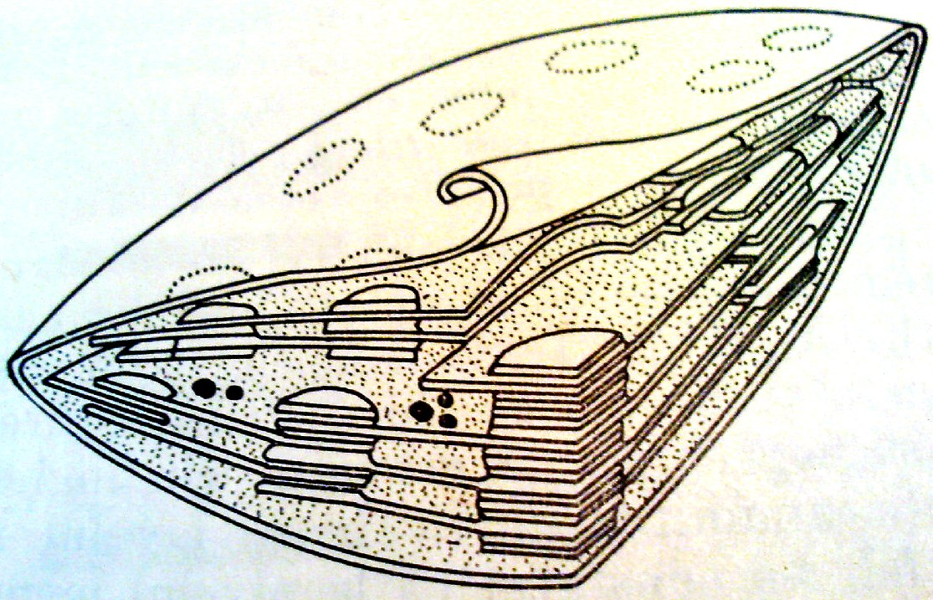
Mărimea granulelor variază după specie. S-a descris că în celulele de spanac fiecare cloroplast are 40-60 de grane. În interiorul cloroplastului grana are un aspect dens, având forma de coloană dispusă perpendicular pe suprafaţa cloroplastului. Grana cloroplastului este formată din vezicule foarte turtite sub formă de lamele sau săcuşori (tilacoide). Tilacoidele stromei au o membrană simplă, cu grosime de 70Å şi se întind pe toată lungimea cloroplastului. Alţi săcuşori sunt mai scurţi, aşezaţi unii peste alţii formând teancuri (asemănători cu fişicurile de monede) şi se numesc lamelele granei sau, în terminologia modernă, tilacoidele granei. Acestea conferă cloroplastului o structură granulară. Numărul tilacoidelor într-un cloroplast variază de la 20 la 200. Menke (1961) considera că unitatea de bază a cloroplastului este tilacoidul.
Fig.3. Schema structurii cloroplastului la Spinacia oleracea
,unde tilacoizii granei şi ai stromei sunt legaţi intr-un singur sistem
Structura internă a cloroplastelor variază destul de mult, deşi planul general de structură este acelaşi. Aşa de exemplu la alge în cromatoforul tânăr se găsesc teancuri de tilacoide în care se observă lamele de mărimi variabile. În anul 1966, Kaja a remarcat că la alge tilacoidele se divid în interiorul cromatoforului. La nivelul membranelor granei există un număr de cuantozomi care sunt elemente eliptice turtite, cu dimensiuni de 100/200Å, formaţi din patru sau mai multe subunităţi.
Din cercetările biochimice făcute asupra cuantozomilor arată că în ei se găseşte clorofilă, xantofilă, proteine etc. Compoziţia chimică a cloroplastelor a putut fi cercetată datorită perfecţionării metodelor de ultracentrifugare diferenţiată, iar prin obţinerea unei mase cât mai pure de cloroplaste s-a ajuns la stabilirea compoziţiei moleculare atât a cloroplastelor în general, cât şi a cuantozomilor în special. Aproximativ 80% din proteine sunt insolubile, legate de substanţe lipidice, formând lipoproteinele, iar 20% sunt reprezentate prin proteine pure. O parte importantă din proteine se găsesc sub formă solvită şi sub formă de enzime, enzime care participă la sinteza glucidelor, proteinelor, a acizilor graşi, a clorofilei, a fosfolipidelor, a ADN şi ARN. Printre enzimele care se găsesc în cloroplaste sunt: esteraze, fosfataze, carbohidraze etc. În fracţiunea lipidică a cloroplastelor se află grăsimi neutre, steroizi, ceruri şi fosfolipide. Culoarea verde a cloroplastelor este determinată de prezenţa mai multor pigmenţi, dintre aceştia cel mai important fiind clorofila. În afară de aceasta, în cloroplaste se mai află xantofila şi carotenul. Se întâlnesc mai multe tipuri de clorofilă, şi anume: a, b, c şi d, dintre ele cea mai răspândită fiind clorofila a, care se găseşte in toate plantele autotrofe. Molecula de clorofilă este asimetrică având un „cap” hidrofil format din patru inele pirolice dispuse în jurul atomului de Mg şi o „coadă” lungă hidrofobă alcătuită din fitol. Clorofila este o substanţă porfirinică, asemănându-se după structură cu citocromii sau cu hemoglobina de la animale, numai că la acestea din urmă în locul Mg este Fe. Cloroplastele mai conţin xantofila şi beta-caroten, denumiţi cu un termen general carotenoizi. În frunzele verzi ei sunt mascaţi de culoarea verde a clorofilei şi numai toamna se evidenţiază când conţinutul de clorofilă se micşorează. Prin natura lor, carotenoizii sunt înrudiţi cu vitamina A.
La algele brune clorofila este mascată de un pigment brun numit fucoxantină, la algele roşii, de un pigment de culoare roşie numit ficoeritrină, iar la cele albastre, de ficocianină. Prezenţa amidonului în cloroplaste poate fi determinată prin culoarea lui în albastru cu soluţii de iod. Granulele de amidon se găsesc atât în cloroplastele plantelor superioare, cât şi în cele ale plantelor inferioare, de pildă în jurul pirenoizilor din cromatoforii algelor verzi. În cloroplaste se găsesc şi zaharuri simple în a căror compoziţie moleculară intră până la 7 atomi de carbon.
În compoziţia chimică a cloroplastelor mai intră citocromii, vitaminele K şi E, precum şi unii atomi ai metalelor, de exemplu Fe, Mg, Cu şi Zn. După cum s-a arătat mai sus, cuantozomii sunt unităţi morfo-funcţionale care intervin activ în procesul fotosintetic. Compoziţia chimică a cuantozomilor a fost cercetată de Park şi Biggins (1964), care arată că un cuantozom conţine
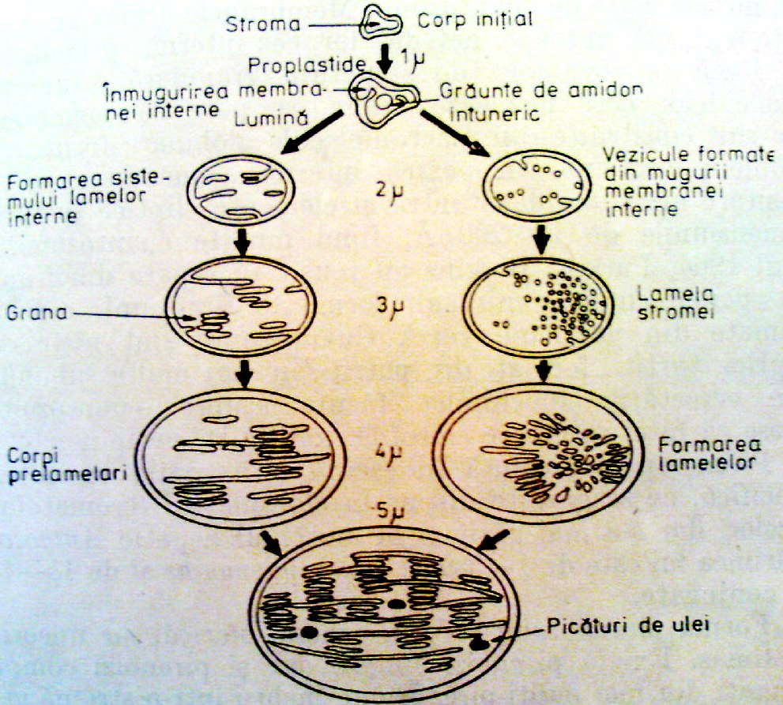
aproximativ 230 de molecule de clorofilă, carotenoizi, compuşi chinonici, fosfolipide, proteine, magneziu, fier şi cupru. Între structura cloroplastului şi activitatea lui funcţională există o strânsă corelaţie, aşa de pildă în cloroplast se realizează următoarele procese metabolice: fotosinteza, sinteza compuşilor macro - şi micromoleculari (glucide, aminoacizi, peptide,
nucleotide, lipide etc.), sinteza ATP. Pe lângă aceasta, el are un mare rol în ereditatea citoplasmatică.

Fig.4. Cloroplast complet dezvoltat

Prin cercetări de microscopie clasică şi electronică s-a demonstrat că majoritatea plantelor au în oosfera lor proplastide. Tipul matern de ereditate a cloroplastelor este uşor de explicat, deoarece materialul genetic al lui se găseşte în afara nucleului, şi anume în cloroplaste.
Din cercetările lui Stocking şi Gifford (1956) reiese că în cloroplast se găseşte aproximativ 3-7% ARN şi 0,5% ADN. De asemenea, tot în cloroplaste s-a evidenţiat existenţa ribozomilor. ARN ribozomal nu este unicul ARN al cloroplastelor, deoarece se mai găseşte şi ARNm, şi probabil ARNt.
Un alt aspect biologic important al cloroplastelor, care argumentează în favoarea autonomiei lui în celulă, este autoreproducerea. Această situaţie se realizează fie prin diviziunea cloroplastului (mai frecvent la plantele inferioare), fie prin diviziunea proplastidelor frecvente la plantele superioare.
CROMOPLASTELE

În afară de cloroplaste, există şi alte plastide colorate. Ele sunt numite cromoplaste. Spre exemplu coloraţia roşie a fructelor coapte de toamnă sau a rădăcinilor de morcov este condiţionată de prezenţa cromoplastelor care conţin carotenoizi; cromoplastele se găsesc în petalele ranunculaceelor, în miezul fructului de pepene, bostan etc.
Cromoplastele conţin pigmenţi diferiţi, de exemplu licopenul, ficoeritrina şi ficocianina. Unii dintre aceşti pigmenţi se găsesc în cromatoforii de la alge. Aşadar, în cromoplaste se află pigmenţi gălbui, portocalii, roşii şi bruni din grupul carotenoizilor. Cromoplastele se formează ca rezultat al acumulării carotenoizilor în proplastide, în leucoplaste sau în cloroplastele îmbătrânite, când începe a se distruge clorofila şi creşte conţinutul de carotenoizi. Cromoplastele din celulele rădăcinii de morcov se formează din proplastide.
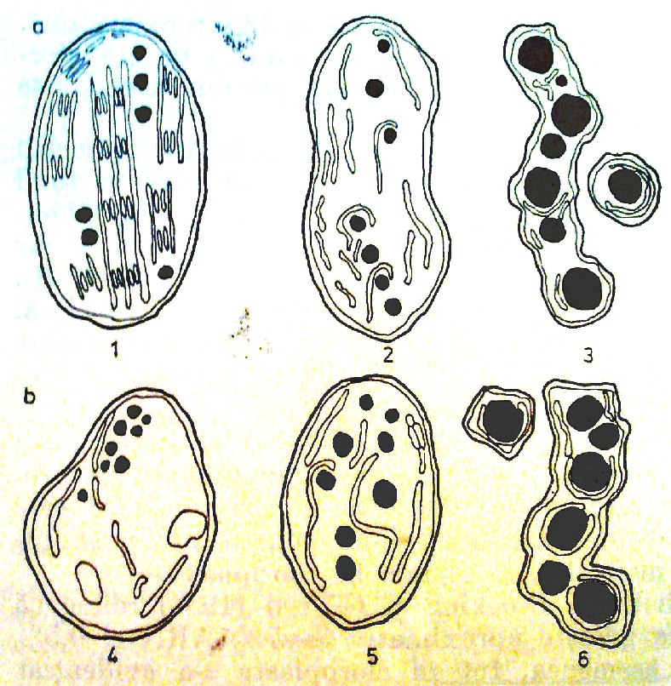
Fig.5. Geneza cromoplastelor.
(a – transformarea cloroplastelor în cromoplaste; b – formarea cromoplastelor din proplastide).
Pigmenţii cristalizează în stroma plastidei. După ce cristalul de caroten s-a format, corpul plastidei se deformează, din această cauză cromoplastul are formă aciculară, de prismă etc. Aşadar, forma cloroplastului depinde de forma cristalului.
În cazul în care cromoplastele se formează în urma unui proces mai mult sau mai puţin degenerativ al cloroplastelor, în ele încep a se depune carotenoizi. Pe măsură ce cristalul creşte, grana se dezorganizează treptat şi dispare. Prezenţa cromoplastelor granulare sau globulare este caracteristică în cazul dezorganizării sistemului de membrane a cloroplastelor. Conţinutul de lipide raportat la greutatea unui cromoplast este aproximativ 50%, iar cel de proteine, de 20%. În cromoplastele din celulele rădăcinii de morcov se găsesc alfa-carotenoizi, iar la unii reprezentanţi ai familiei Solanacee, în special la tomate, se găseşte licopenul. Carotenoizii au primit denumirea de la caroten care este un pigment portocaliu roşiatic şi se găseşte din abundenţă în rădăcina de morcov.
Cromoplastele sunt organite îmbrăcate în una sau mai multe membrane elementare. Ele au în interior, fie formaţiuni fibrilare (ca la mandarine, ardei,dovleac), fie formaţiuni lamelare (pulpa pepenelui verde, bostan). Uneori, în acelaşi fruct se găsesc cromoplaste cu formaţiuni lamelare şi fibrilare, de exemplu la dovleacul muscat.
În timpul dezvoltării cromoplastelor se dezorganizează parţial sau total structura internă a plastidei,iar în locul ei se formează nişte globuli mari cromolipidici. Pentru cromoplastele formate din cloroplaste este caracteristic modul de apariţie a globulilor carotenoidici. În cloroplastele tinere aceste formaţiuni nu se găsesc, în locul lor fiind granule de amidon. În interiorul plastidelor se formează o structură cristalină aciculară, fapt care face să se deosebească de modul de apariţie a globulilor carotenoidici. Procesul poate fi observat în celulele fructului de Rosa canina, Sorbus domestica, Capsicum annum etc.
După Frey-Wyssling şi Mühlethaler (1965), cromoplastele ar reprezenta etapa de îmbătrânire a plastidelor şi nu ar îndeplini nici o funcţie în celulă, fiind nişte organite cu caracter pasiv. Menţionăm că aceste organite au un rol mare în atracţia insectelor şi a păsărilor, în cazul când sunt dispuse în petalele florilor şi în fructe, pe care le colorează. Din acest punct de vedere, ele ar avea un rol indirect în răspândirea şi perpetuarea speciei. Până în prezent, rolul cromoplastului din celulele rădăcinii nu este precizat. Probabil, carotenoizii servesc şi ca substanţă de rezervă atunci când rădăcinile sunt puse în pământ pentru a forma o nouă plantă.

Sursă: Gh. Acatrinei – „Biologia celulei vegetale” – Editura ştiinţifică şi enciclopedică Bucureşti

